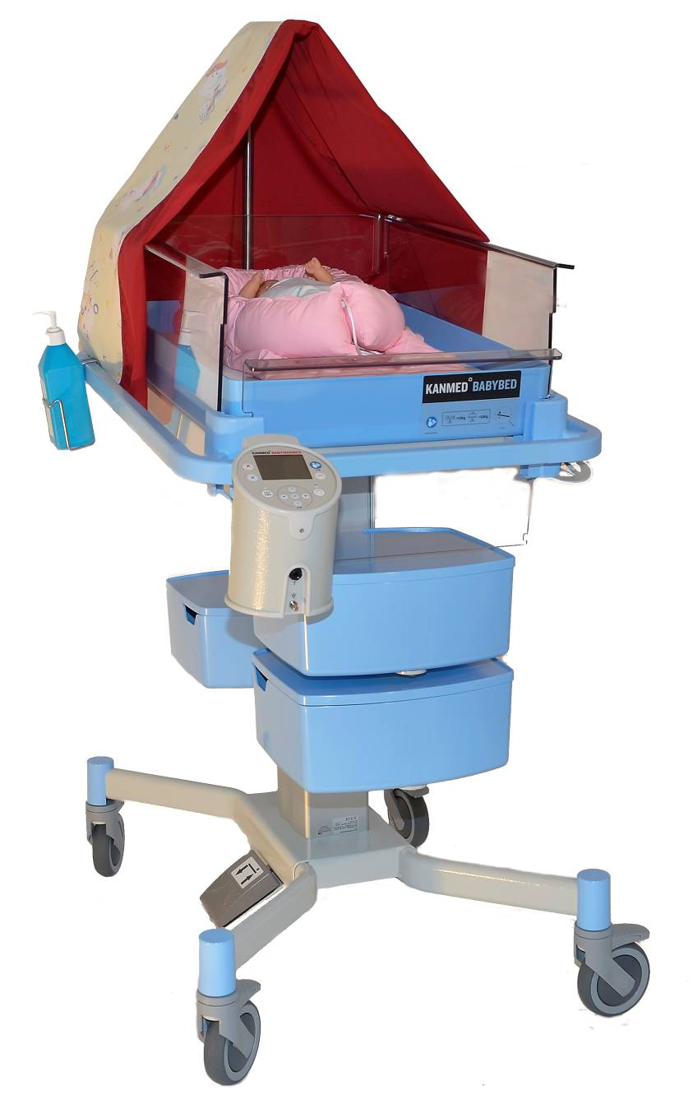
KANMED BABA MELEGÍTŐ RENDSZER

NYITOT ÚJSZÜLÖTT MELEGÍTŐ RENDSZER
Típusa: BABYWARMER BW3 + BABYBED
Gyártó: KanMed AB ( Svédország)

A rendszer, a Kanmed Baby Warmer és a Kanmed Baby Bed készülékekből áll. A két készülék együtt modern és biztonságos melegítési megoldás kínál a kora- és újszülött babák számára.
Lehetővé teszi a babák mielőbbi áthelyezését egy zárt inkubátorból a Kanmed nyitott rendszerébe, mely sokkal barátságosabb és kíméletesebb látványt is nyújt a szülők számára és könnyebb hozzáférhetőséget biztosít a babákhoz, így hamarabb megkezdődhet a babák anyatejjel történő táplálása és a szülő – gyermek kapcsolat kialakítása.

A rendszer használatának előnyei:

- Nyitott, ergonómikus rendszer, mely könnyű hozzáférést biztosít a babához a személyzet és a szülők számára
- Az optimális hőmérséklet egyenlő mértékű, vagy jobb növekedési ütemet biztosít (gramm/nap), mint a legtöbb inkubátor
- A babát az anyai bőrkontaktushoz hasonlítható melegvizes matracra helyezve a szívritmus, szaturáció, légzésszám és hőmérséklet stabilizálódik
- Biztonságos és egyszerű a használata, valamint nagyon könnyen tisztán tartható
- Alacsony bekerülési és fenntartási költségek mellé nagyon hosszú élettartam párosul

A rendszer felhasználásának területei:

NIC III, NIC II, Újszülött osztály.
A Kanmed Baby Melegítő rendszer újszülött-ellátásban való használata optimális hőmérsékletet biztosít a 800 és 3000 g közötti kora- és újszülötteknek, vagy akiknek még melegítésre van szükségük. Az optimális melegítés optimális súlynövekedést biztosít.
A Kanmed Baby Melegítő rendszer helyettesítheti az inkubátort, ha páciens főleg melegítést igényel.
Az életfunkciók monitorizálása, oxigén adása, CPAP terápia könnyen folytatható a Kanmed Baby Melegítő rendszerben.

Szülőszoba
Használható olyan újszülötteknél, akik bármely okból lehűltek szülés után.
Szintén tökéletes megoldás az újszülött melegen tartására, amíg a mama képes nem lesz/akarja a babáját saját maga melegíteni.
Próbálja meg a vízágy alkalmazását enyhe melegítést igénylők esetében, mint pl. hydocephalus, vacuum-, vagy fogós szülés, kólikás fájdalmas, törések, stb.
Alacsony hőmérsékletű szobában a Kanmed Baby Melegítő rendszer segít az újszülött melegen tartásában.
Ha csak mérsékelt melegítésre van szükség, akkor gélmatrac is használható.

Gyermekágy
Olyan kis súlyú újszülöttek és/vagy koraszülöttek, akiknek nincs szükségük az újszülött intenzív osztályos ellátásra, szintén a mama mellett maradhatnak a Kanmed Baby Melegítő rendszerben elhelyezve.
1800 gramm és 2500 gramm közötti születési súlyú, általában a 35-38. hétre világra jöttek az első napokban általában nem tartják hőmérsékletüket. A Kanmed Baby Melegítő rendszer a megfelelő melegítéssel és hőmérséklet biztosításával lehetővé teszi az anya melletti elhelyezést.
Nehezen kezelhető, stresszes, sokat síró újszülöttek gyakran relaxáló, megnyugtató hatásúnak érzik a meleg vízágyat, tehermentesítik a személyzetet és a szülőket.
A gélmatrac szintén használható ilyen célokra, csak vegye figyelembe a csökkent melegítő kapacitást.

NIDCAP, Fejlődésneurológia és kenguru elhelyezés
Ezekben a kezelési/elhelyezési formákban a páciens alvásának, elhelyezésének, testhelyzetének lényeges szerepe van. A meleg, puha vízágy hasonlít az anyai bőr melegére, ezzel ideális eszközzé teszi a minőségi alvás biztosításában.

Fénykezelés
A Kanmed Baby Melegítő rendszer jól használható fénykezelésre, különösen a modern LED fényforrású készülékekkel, amik gyakorlatilag nem sugároznak meleget.
Kis melegítési igény esetén jó választás a gélmatrac – máskülönben válassza a vízágyat.

A rendszer elemei:

Baby Warmer:
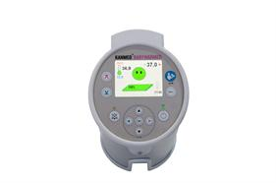
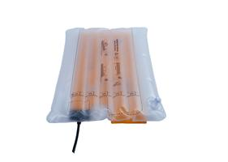
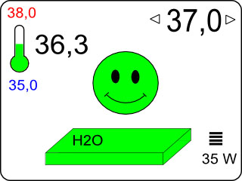

A KanMed BABYWARMER típusú, mikroprocesszor kontrollált nyitott inkubátor használata elsősorban a szülőszobákon, valamint a koraszülött osztályokon, csecsemő kissebészeti osztályokon és a rooming-in rendszerekben használatos. Magyarországon 1993 óta van alkalmazásban.
A rendszer alkalmas újszülöttek melegítésére, melegen tartására és/vagy újramelegítésére. Hatása az anyai bőr-bőr kontaktushoz hasonlítható. Adott esetben pótolhatja a konvencionális klinikai inkubátorokat, valamint reanimációs asztalokat is.

Baby Bed:

Választható fix (80 cm fekvőfelület magasság) és elektromosan állítható magasságú változatban., igény esetén iker fekvőfelülettel.
Tartozéka a matrac, sátortartó rúd, sátor, 1db rakodó doboz, 24 cm magas lecsúsztatható oldalfalak, kerekek (fékezhető).

Választható sátor színek: Rózsaszín/bézs, sárga/kék, sárga/terracotta.

Opcióként rendelhető:
- tető az oldalfalakra (kékfényterápia, intenzív ellátás )
- Palack tartó oldalra
- Készüléktartó állvány
- Névkártya tartó
- Tároló doboz

